AUTOR | NASLOV | BROJ PRIMJERAKA
H.C. Andersen | Bajke (izbor) | 35 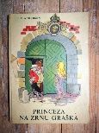 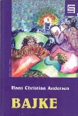
 | Princeza na zrnu graška | 6
 | Ružno pače - slikovnice | 1 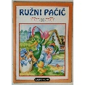+1 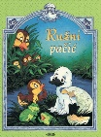
 | Ružno pače | 5 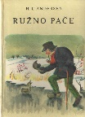
 | Svinjar | 9 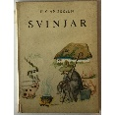
 | Carevo novo ruho | 6 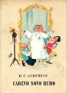 + 2 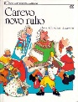
 | Ivica Budalica | 3 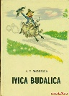
 | Ognjilo | 4 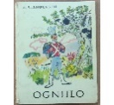
 | Palčica - slikovnice | 3 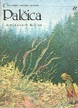 +3 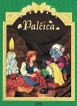
 | Palčica | 3 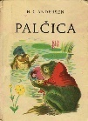  + 6 slikovnica 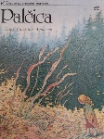  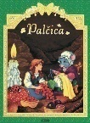
 | Djevojčica sa šibicama | 2 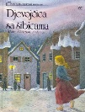 + 20 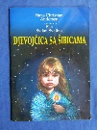 +2 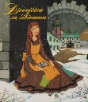
 | Olovni vojnik | 2 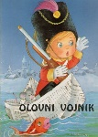 + 2 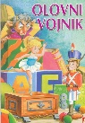
 | Slavuj | 8 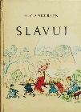
J. i W. Grimm | Bajke | 35
 | Putujući svirači iz Bremena | 1
 | Ivica i Marica | 20
 | Pepeljuga | 7
 | Trnoružica | 3
 | Vuk i sedam kozlića | 4
 | Snjeguljica | 17
 | Matovilka | 1
 | Kralj žabac | 2
 | Palčić | 2
Ratko Zvrko | Grga Čvarak | 19 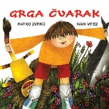 + 11 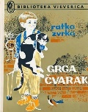
Karel Čapek | Poštarska bajka | 12 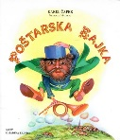 + 1 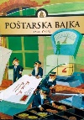
 | Bajke | 8 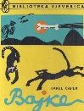
Carlo Collodi | Pinokio | 2 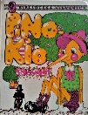 +1 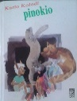 +15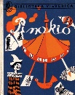 + 10 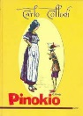
Carlo Collodi | Pinokio, slikovnica | 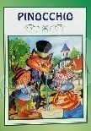1
A. A. Milne | Medo Winnie zvani Pooh | 2 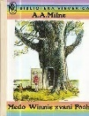 + 1 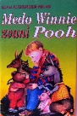 + 7 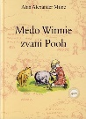
 |  | 10 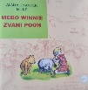
Dubravko Horvatić | Stanari u slonu | 21
Nevenka Videk | Pismo iz Zelengrada | 26
Nada Iveljić | Božićna bajka | 18
 | Pronađeno blago | 1
Ela Peroci | Maca Papučarica/ u zbirci priča Djeco, laku noć | 20
Ivica Bednjanac | Durica: Male ljubavi: knjiga u stripu | 4
Mila Željeznjak | Sretne priče | 1
Božidar Prosenjak | Miš | 7
Charles Perrault | Bajke | 19
 | Mačak u čizmama, slikovnica | 8
 | Pepeljuga, slikovnica | 8
 | Ljepotica i zvijer, slikovnica | 5
 | Zlatokosa | 1
Jens Sigsgaard | Pale sam na svijetu | 20 +1 primjerak prilagođen prema smjernicama građe lagane za čitanje
Sunčana Škrinjarić | Plesna haljina žutog maslačka | 19
Ljudevit Bauer | Tri medvjeda i gitara | 19
Željka Horvat-Vukelja | Hrabrica | 20
 | Slikopriče | 17
Zvonimir Balog | Male priče o velikim slovima: moja prva abeceda | 18
Svjetlan Junaković | Dome, slatki dome | 16
Branko Ćopić | Ježeva kućica | 10
Grigor Vitez | A zašto ne bi – sadrži pjesme Kako živi Antuntun, Paun i  A zašto ne bi | 19
Ivanka Borovac | Životinjska abeceda | 20
Jean Baptiste Baronian | Figaro, mačak koji je hrkao | 1
Stanislav Femenić | Idi pa vidi | 2
Ana Đokić-Pongrašić | NemaŠ pojma, Grizlijane! | 16
Sunčana Škrinjarić | Kako sanjaju stvari | 15
Sonja Zubović | Kako se gleda abeceda | 18
Eva Janikovszky | Baš se veselim! | 16
Eva Janikovszky | Da sam odrastao | 7
Mato Lovrak | Vlak u snijegu | 22
 | Družba Pere Kvržice | 24
Ivana Brlić-Mažuranić | Čudnovate zgode šegrta Hlapića | 30
Čečuk, Čunčić-Bandov, Horvat-Vukelja, Kolarić-Kišur | Igrokazi –Reumatični kišobran, Kuhinjski razgovori, Dobri zmajevi, Zmaj i postolar, To nisi ti, to sam ja , Kristalni zvončići, Omedeto | 13
William Joyce | Fantastične leteće knjige g. Morrisa Lessmorea | 3
Ivana Brlić-Mažuranić | Priče iz davnine | 23 + 3 primjerka prilagođena prema smjernicama građe lagane za čitanje
Jadranka Čunčić-Bandov | Igre sa zmajevima | 20
Luko Paljetak | Miševi i mačke naglavačke | 28
Vladimir Nazor | Bijeli jelen | 20
Ezop | Izabrane basne | 21
 | Basne o životinjama | 1
La Fontaine | Basne | 9
Sanja Polak | Dnevnik Pauline P. | 19
 | Drugi dnevnik Pauline P | 5
Nada Iveljić | Dođi da ti pričam | 4
Ivanka Borovac | Dječji bonton | 20
Jadranka Kosor | Dobar dan, kako ste?: dobro ponašanje u riječi i slici | 9

